AI Agent 配置同步系统
详细设计与开发文档
程序仓库 + 私有配置仓库 + Claude Code / Codex 智能入口
设计原则
自动发现，人工纳管；AI 负责理解，程序负责确定性执行；
配置进入私有仓库，密钥与运行状态留在本机。
文档版本：V1.0
状态：可进入 MVP 开发
日期：2026 年 7 月 18 日

文档信息
项目 | 内容
文档名称 | AI Agent 配置同步系统——详细设计与开发文档
目标读者 | 产品负责人、架构师、开发人员、测试人员、安全评审人员
目标平台 | 第一阶段以 Windows 为主，同时保留 macOS/Linux 适配接口
首批目标工具 | Claude Code、OpenAI Codex
核心交付 | 通用程序仓库、Claude Code Plugin、Codex Skill/Hook、私有配置仓库 Schema
不包含 | OAuth/账号迁移、Session 底层迁移、密钥跨设备明文同步、实时后台服务

修订记录
版本 | 日期 | 说明
V1.0 | 2026-07-18 | 基于两仓库、按需 AI、幂等 setup 方案形成首版完整设计。

目录
- 1. 执行摘要与产品定位
- 2. 背景、问题与目标
- 3. 范围与设计原则
- 4. 总体架构
- 5. 两仓库与本机数据分层
- 6. 核心模块设计
- 7. 资源模型与安装配方
- 8. Claude Code 适配
- 9. Codex 适配
- 10. 触发与运行机制
- 11. setup 幂等初始化
- 12. Capture、Restore、Update 流程
- 13. AI 介入机制
- 14. 安全、隐私与权限
- 15. 配置合并、冲突与回滚
- 16. CLI 与交互设计
- 17. 数据结构与示例
- 18. 测试与验收
- 19. 开发计划与里程碑
- 20. 风险与开放问题

1. 执行摘要与产品定位
本项目用于在多台电脑、多个 AI 编程工具之间管理用户级 Skill、Plugin、Hook、MCP、指令文件及其安装来源。系统不复制整个工具目录，也不追求字节级镜像，而是把“期望能力”结构化保存，在新设备或其他设备上通过对应工具的原生机制重新安装并验证。
最终定位：一个以私有 Git 仓库为配置事实源、以 Claude Code Plugin 与 Codex Skill/Hook 为智能入口、以本地确定性程序为执行引擎的 AI Agent 环境管理系统。

系统采用三个数据层：
1. 通用程序仓库：保存扫描器、CLI、适配器、Schema、Claude Plugin 与 Codex 集成入口。
2. 个人私有配置仓库：保存资源清单、来源、已确认安装配方、Profile、自定义 Skill/Hook。
3. 本机私有状态与密钥：保存 Secret、认证、Session、缓存、设备路径和操作状态，不进入 Git。
日常使用无需提前启动常驻程序。正常打开 Claude Code 或 Codex 时，由启动 Hook 执行轻量扫描；仅在发现变化、私有仓库有更新或配方失效时，才提示用户调用智能同步能力。

1.1 核心价值
价值 | 说明
跨设备重建 | 新电脑只需安装程序并关联私有仓库，即可按 Profile 重建主要 AI 开发能力。
跨工具隔离 | 同一通用 Skill 可分别安装到 Claude 和 Codex，保持独立副本、独立更新和独立本地修改。
原生机制优先 | Claude Plugin 使用 Marketplace/Plugin 安装；Codex 使用其 Skill、Hook 和配置机制。
按需智能分析 | 已确认资源由程序直接执行；陌生仓库或重大结构变化时才调用 AI。
可审查可回滚 | 所有变更先 Plan，再 Apply；配置字段级合并，并在写入前创建备份。
安全隔离 | API Key、OAuth、SSH 私钥等仅以 secretRef 出现在配置中，真实值留在本机。

2. 背景、问题与目标

2.1 当前问题
- CC Switch 等工具偏向全量环境同步，无法按资源类型选择，也不适合公司电脑与个人电脑之间的密钥隔离。
- 纯 Git 目录复制无法正确迁移 Claude Plugin 的 Marketplace 注册、安装、启用与缓存状态。
- 不同仓库的安装方式没有统一模板；同一仓库可能同时包含 Claude Plugin、Codex 专用目录和通用 Skill。
- 用户可能通过 npx、Marketplace、Git Clone、手工复制或软链接安装，事后很难还原原始命令。
- 直接覆盖 settings.json、config.toml、hooks.json 容易破坏其他配置或产生重复 Hook。
- OAuth、Session、缓存和本机路径不应跨设备迁移。

2.2 产品目标
- 记录“安装了什么、来源在哪里、目标工具是什么、采用什么策略”，而不是记录整台电脑的目录镜像。
- 在来源结构规范时自动识别，在不规范时由 AI 生成可审查的候选配方。
- 配方确认后，其他设备不再依赖 AI，使用确定性程序重复执行。
- 提供幂等 setup：重复执行只修复缺失项，不重复克隆、不重复 Hook、不覆盖用户配置。
- 支持 home、company 等 Profile，并允许设备本地覆盖。
- 所有危险操作可预览、可取消、可验证、可回滚。

2.3 非目标
- 不迁移 ChatGPT Plus、Claude、Codex 的账号登录状态。
- 不同步活跃 Session、SQLite 状态、终端进程和聊天历史。
- 不保证任意第三方仓库都能完全自动识别。
- 不在第一版提供常驻系统托盘、实时双向同步或完整 GUI。
- 不让 AI 在未确认情况下直接执行陌生仓库中的安装脚本。

3. 范围与设计原则

3.1 管理范围
资源类型 | 第一版支持方式 | 备注
普通 Skill | 复制或完整目录链接；跨工具使用独立副本 | 检测 SKILL.md、来源与哈希
Claude Plugin | Marketplace 注册、Plugin 安装、启用、更新 | 禁止直接同步插件缓存
Codex Skill | 部署专用 Skill 或通用 Skill | 专用适配优先
Hook | 脚本源码复制 + 原生声明字段级合并 | 需要真实触发验证
MCP | 结构化配置 + secretRef + 工具适配 | 可放第二阶段
CLAUDE.md / AGENTS.md | 受管区块生成与合并 | 保留用户本地区块
第三方来源 | GitHub 仓库、Marketplace、npx skills | 支持锁定 Commit
自定义资源 | 源码直接存入个人私有仓库 | 可独立版本控制

3.2 设计原则
原则 | 要求
来源优先 | 记录来源和结构化安装配方，不把原始命令字符串作为唯一事实。
专用优先 | 来源提供 Claude/Codex 专用适配时，优先使用专用适配；否则使用通用 Skill。
工具隔离 | 即使来源相同，也为不同工具维护独立安装结果，避免一个工具的修改污染另一个工具。
确定性执行 | AI 只生成候选配方和解释风险；执行、合并、验证、回滚由程序完成。
首次评审、后续复用 | 第一次识别时确认配方；上游结构未变化时直接复用。
幂等 | 同一命令连续执行两次，第二次应产生 No changes。
最小权限 | 默认不使用管理员权限，不执行未经评审的远程脚本，不上传 Secret。
本机优先保护 | 未知文件、未知字段、未提交内容不能被静默删除或覆盖。

4. 总体架构
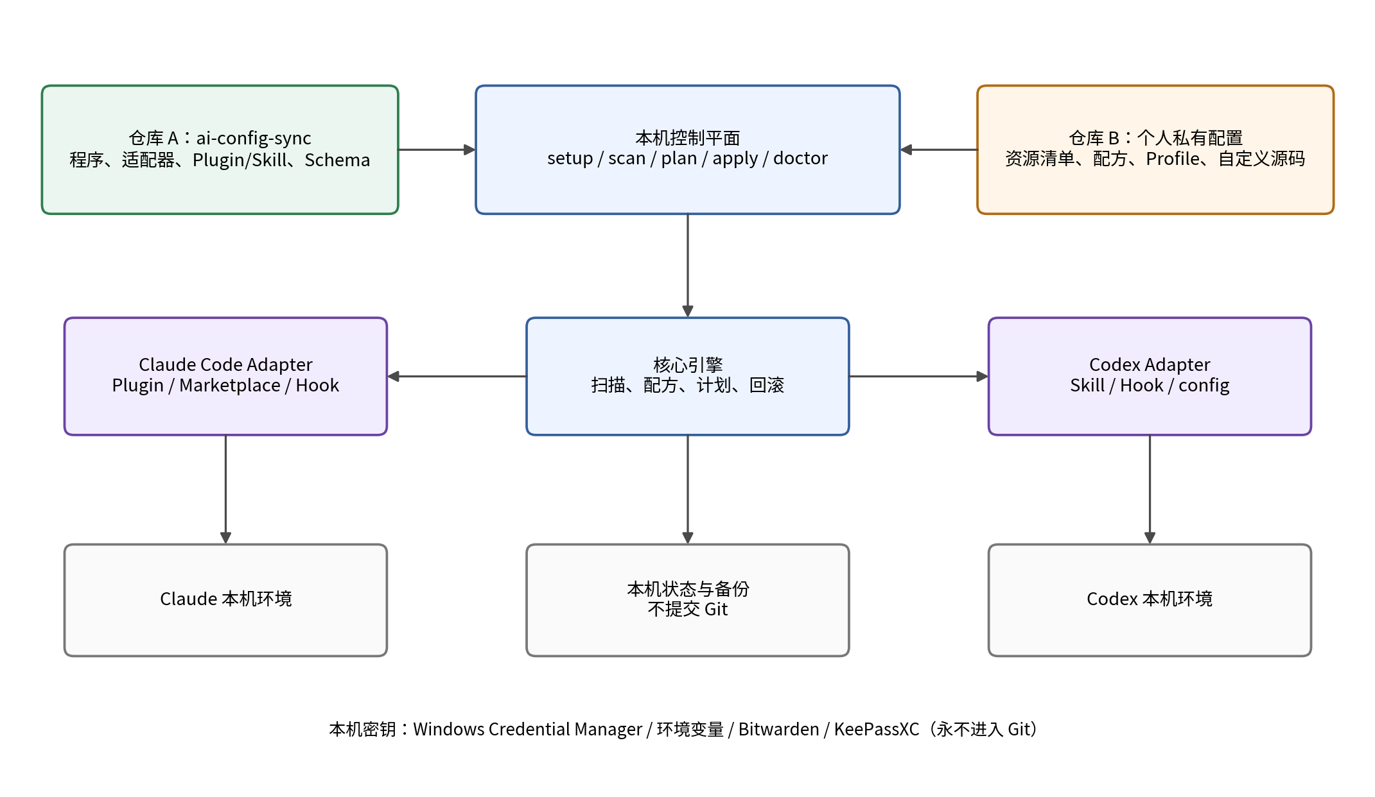
图 1：系统总体架构与数据分层

4.1 架构层次
层次 | 组件 | 职责
交互层 | Claude Plugin、Codex Skill/Hook、CLI | 向用户提供 scan、capture、restore、doctor 等入口。
控制层 | Core Engine、Plan/Apply、State Manager | 解析配置、生成操作计划、执行和记录状态。
分析层 | Rule Analyzer、Source Analyzer、AI Recipe Assistant | 识别标准结构；必要时理解文档并生成候选配方。
适配层 | Claude Adapter、Codex Adapter、npx-skills Driver、Git Driver | 把统一资源模型转换为具体工具操作。
数据层 | 程序仓库、私有配置仓库、本机状态与密钥 | 实现程序、配置、运行状态和 Secret 分离。

4.2 部署形态
第一版不要求常驻后台服务。安装完成后，通过以下机制触发：
- Claude Code SessionStart Hook：启动时运行轻量 scan。
- Codex SessionStart Hook：启动时运行轻量 scan。
- 手动 Skill/命令：立即 capture、restore、update 或 doctor。
- 可选 Windows 计划任务：每 6 小时仅扫描并写入 pending events，不调用 AI、不自动 Push。
触发边界：Hook 只负责检测“是否有事需要处理”，不应在每次启动时自动阅读全部仓库或调用大模型。

5. 两仓库与本机数据分层

5.1 仓库 A：通用程序仓库
ai-config-sync/
├─ packages/
│ ├─ core/
│ ├─ cli/
│ ├─ scanner/
│ ├─ recipe-engine/
│ ├─ git-sync/
│ └─ state-manager/
├─ integrations/
│ ├─ claude-plugin/
│ │ ├─ .claude-plugin/
│ │ ├─ skills/
│ │ └─ hooks/
│ └─ codex/
│ ├─ skills/
│ └─ hooks/
├─ drivers/
├─ schemas/
├─ scripts/
└─ docs/
该仓库可以公开，也可以私有。它不包含个人资源清单和任何真实密钥。

5.2 仓库 B：个人私有配置仓库
yyq-ai-config/
├─ config.yaml
├─ resources.yaml
├─ lock.yaml
├─ profiles/
│ ├─ base.yaml
│ ├─ home.yaml
│ └─ company.yaml
├─ recipes/
│ ├─ planning-with-files.yaml
│ └─ superpowers.yaml
├─ sources/
│ ├─ skills/
│ ├─ hooks/
│ └─ claude-plugins/
├─ instructions/
│ ├─ common/
│ ├─ claude/
│ └─ codex/
└─ .gitignore
该仓库保存用户的期望状态和已确认配方。第三方资源如果没有修改，只保存来源和版本；自定义或修改后的资源才保存完整源码。

5.3 本机目录
~/.ai-config-sync/
├─ config.yaml # 指向私有配置仓库与当前 Profile
├─ state.json # 本机实际安装状态
├─ local.yaml # 本机路径与覆盖，不提交 Git
├─ pending-events.json # 待处理变化
├─ cache/ # 来源缓存
├─ backups/ # Apply 前备份
└─ logs/ # 操作日志
Secret 应存于 Windows Credential Manager、环境变量、Bitwarden 或 KeePassXC。仓库仅保存 secretRef。

6. 核心模块设计
模块 | 职责
Bootstrap / Setup | 首次安装、检测已有配置、关联仓库、安装 Claude/Codex 入口，并支持 repair 与 reconfigure。
Scanner | 扫描 Skill、Plugin、Hook、配置、锁文件、符号链接、Git Remote、目录哈希。
Inventory | 把本机资源归类为已纳管、未纳管、来源已知、来源未知、被修改、系统缓存。
Source Resolver | 根据锁文件、Git Remote、Marketplace 状态、软链接和哈希推断来源。
Rule Analyzer | 识别 marketplace.json、plugin.json、.codex、skills、hooks、package.json 等标准结构。
AI Recipe Assistant | 对非标准仓库阅读文档并生成候选配方、证据、风险和可信度。
Recipe Registry | 保存用户确认过的结构化配方，支持版本与兼容性条件。
Plan Engine | 把期望状态与本机状态比较，生成 CREATE、UPDATE、DELETE、MANUAL。
Apply Engine | 按事务顺序执行复制、官方 CLI、配置合并、验证和状态写入。
Adapter / Driver | 封装 Claude Marketplace、Codex、npx skills、Git layout 等安装机制。
Verifier / Doctor | 检查文件、配置、插件启用、Hook 触发、依赖、Secret 和 Git 状态。
Backup / Rollback | 写入前备份受影响文件，失败时恢复，并记录部分回滚。
Git Sync | 管理配置仓库 pull、diff、commit、push；不对分叉仓库强制覆盖。

6.1 模块依赖约束
- AI Recipe Assistant 不能直接调用 Apply Engine，只能输出候选 Recipe。
- Apply Engine 只能执行 Schema 校验通过且用户确认的 Plan。
- Adapter 不读取或上传 Secret 明文，只接收 Secret Resolver 返回的运行时值。
- Scanner 只读；除 pending event 外不修改用户配置。
- Git Sync 在存在未提交修改或分叉时必须停止自动 Pull/Push。

7. 资源模型与安装配方

7.1 资源分类
类型 | 定义 | 例子
skill | 单个 Skill 目录或一组关联资源 | Java Review、Planning Skill
plugin | 工具原生 Plugin | Claude Code Plugin
integration | 同一来源同时为多个工具提供不同适配 | planning-with-files
hook | 独立生命周期自动化 | 阻塞记录、Session 恢复
mcp | MCP Server 及其启动配置 | GitHub MCP
instruction | CLAUDE.md、AGENTS.md 片段 | 开发流程、权限规则

7.2 资源清单示例
resources:
- id: planning-with-files
kind: integration
source:
provider: github
repository: OthmanAdi/planning-with-files
targets:
claude:
enabled: true
recipeRef: recipes/planning-with-files.yaml#claude
codex:
enabled: true
recipeRef: recipes/planning-with-files.yaml#codex
profiles: [home, company]
versionPolicy: latest-confirm

7.3 配方模型
配方应描述“动作语义”，而不是仅保存一段命令字符串。建议字段如下：
字段 | 说明
driver | 执行驱动，如 claude-marketplace、repository-layout、npx-skills。
target | claude、codex 或其他工具。
scope | user、project、local。
sourcePaths | 来源仓库中的 Skill、Hook、Plugin 路径。
operations | copy、merge-json、merge-toml、run-cli、enable-feature。
requiredPaths | 同步前用于判断上游结构是否兼容。
requirements | Node、Python、Git Bash、最低工具版本。
verification | 安装后必须通过的检查。
risk | low、medium、high；决定是否允许自动执行。
evidence | 配方证据，如 Manifest、README 章节或本机匹配结果。

7.4 版本策略
策略 | 行为 | 建议
locked | 安装 lock.yaml 中记录的 Commit/版本 | 公司电脑默认
latest-confirm | 检查最新版，展示变更并确认后更新 | 个人电脑默认
latest | 低风险纯文本 Skill 可自动跟随最新版 | 谨慎使用
vendored | 完整源码快照保存在私有仓库 | 重要或易失来源

8. Claude Code 适配设计

8.1 安装优先级
1. 已确认的 Marketplace Plugin 配方
2. 仓库自带 Marketplace + Plugin
3. Claude 专用 Plugin 目录
4. Claude 专用 Skill/Hook
5. 通用 Skill
发现完整 Plugin 时，不应退化为 Skill-only，因为 Plugin 可能同时包含 Hook、Agent、MCP 和命令。

8.2 Plugin 管理原则
- 私有配置仓库保存 Marketplace 来源、Plugin 名称、Scope、启用状态与版本策略。
- 实际安装由 Claude Code 官方 Plugin/Marketplace 机制完成。
- 禁止把 ~/.claude/plugins/cache 作为同步源。
- setup 重复运行时先检查 Marketplace、Plugin 与 enabled 状态，只补缺失项。
- 安装后执行 reload 或提示重新启动，并验证组件是否可见。

8.3 Claude Plugin 提供的命令
/config-sync:status
/config-sync:scan
/config-sync:capture
/config-sync:restore
/config-sync:update
/config-sync:doctor
/config-sync:repair

8.4 Hook 设计
Hook | 职责 | 限制
SessionStart | 运行轻量 scan；读取 pending events；提示待同步事项 | 无变化时应快速退出
PostToolUse | 当 Claude 执行安装相关命令后，标记需要重新扫描 | 只记录事件，不立即 Push
Stop | 存在未确认变化时提醒 capture | 不得阻止正常退出

9. Codex 适配设计

9.1 安装优先级
1. 已确认的 Codex 原生适配配方
2. 仓库内 .codex 专用集成
3. Codex 专用安装脚本
4. npx skills --agent codex
5. 通用 Skill

9.2 Codex 资源管理
- Skill 安装到 Codex 用户级或项目级目录。
- Hook manifest 必须字段级合并，不能覆盖整个 hooks.json。
- config.toml 仅修改本工具拥有的字段，例如 features.hooks。
- Windows command 路径应根据新设备重新生成，不能复制另一台电脑的绝对路径。
- Hook 安装后必须执行真实触发测试，不能只检查文件存在。

9.3 通用 Skill 隔离
来源没有工具专用适配时，同一个 Skill 可以安装到 Claude 与 Codex，但默认使用独立副本：
~/.ai-config-sync/cache/<resource>/<version>/
├─ source snapshot
├─ deploy → ~/.claude/skills/<resource>
└─ deploy → ~/.codex/skills/<resource>
这样允许用户后续只修改某一工具下的副本，并由 drift 检测提示“本机定制”。

10. 触发与运行机制

10.1 第一版触发方式
方式 | 是否需要提前启动 | 说明
AI 工具启动 Hook | 否 | 打开 Claude/Codex 时自动轻量检查。
手动 Skill / CLI | 否 | 用户需要立即同步时调用。
Windows 计划任务 | 否（可选） | 定时扫描并写 pending event，不调用 AI。
常驻监听器 | 第一版不做 | 仅实时需求出现时再加入。

10.2 扫描防抖
安装 Skill/Plugin 往往一次修改多个文件。扫描器应按批次聚合：
检测到变化
→ 等待 30 秒
→ 若继续变化则重新计时
→ 60 秒内稳定后计算最终差异
→ 写入一个 pending batch

10.3 pending event 示例
{
"batchId": "20260718-153000-home",
"events": [
{
"type": "resource-added",
"target": "codex",
"path": "~/.codex/skills/planning-with-files",
"sourceCandidate": "OthmanAdi/planning-with-files",
"confidence": 0.92
}
],
"status": "pending-review"
}

11. setup 幂等初始化设计

11.1 命令目标
`npx ai-config-sync setup` 不是一次性安装脚本，而是“探测、关联、安装、修复”的幂等入口。

11.2 探测顺序
1. 读取命令行 --config-path 或 --repo。
2. 读取 ~/.ai-config-sync/config.yaml。
3. 读取 AI_CONFIG_SYNC_REPO 环境变量。
4. 检查当前目录及父目录是否为兼容配置仓库。
5. 检查有限的默认目录，不扫描整个硬盘。
6. 若发现多个候选，让用户选择，不自动 Clone。

11.3 setup 状态机
检测结果 | 处理方式
未初始化、无本地仓库 | 询问远程地址和目录，然后 Clone。
未初始化、已指定本地仓库 | 验证 Git Remote 与 Schema，直接关联。
已初始化、状态完整 | 输出 No changes。
已初始化、集成缺失 | 进入 repair，只补缺失项。
已初始化、仓库参数不同 | 提示保留、切换、增加第二来源或取消。
目标目录存在但 Remote 不符 | 停止，不删除、不覆盖。
仓库有未提交修改 | 不自动 Pull；展示状态。
本地与远程分叉 | 要求先解决 Git 冲突。

11.4 setup 命令设计
npx ai-config-sync setup
npx ai-config-sync setup --config-path D:\Git\yyq-ai-config
npx ai-config-sync setup --repo git@github.com:yyq/yyq-ai-config.git
npx ai-config-sync setup --profile company
npx ai-config-sync setup --plan
npx ai-config-sync setup --repair
npx ai-config-sync setup --reconfigure

11.5 幂等验收
- 不重复 Clone。
- 不重复注册 Marketplace。
- 不重复安装 Plugin。
- 不重复添加 Hook。
- 不创建重复 TOML Section。
- 不删除未知文件。
- 不覆盖未提交修改。
- 第二次执行输出 No changes。

12. Capture、Restore、Update 端到端流程

12.1 Capture：把本机变化纳入私有仓库
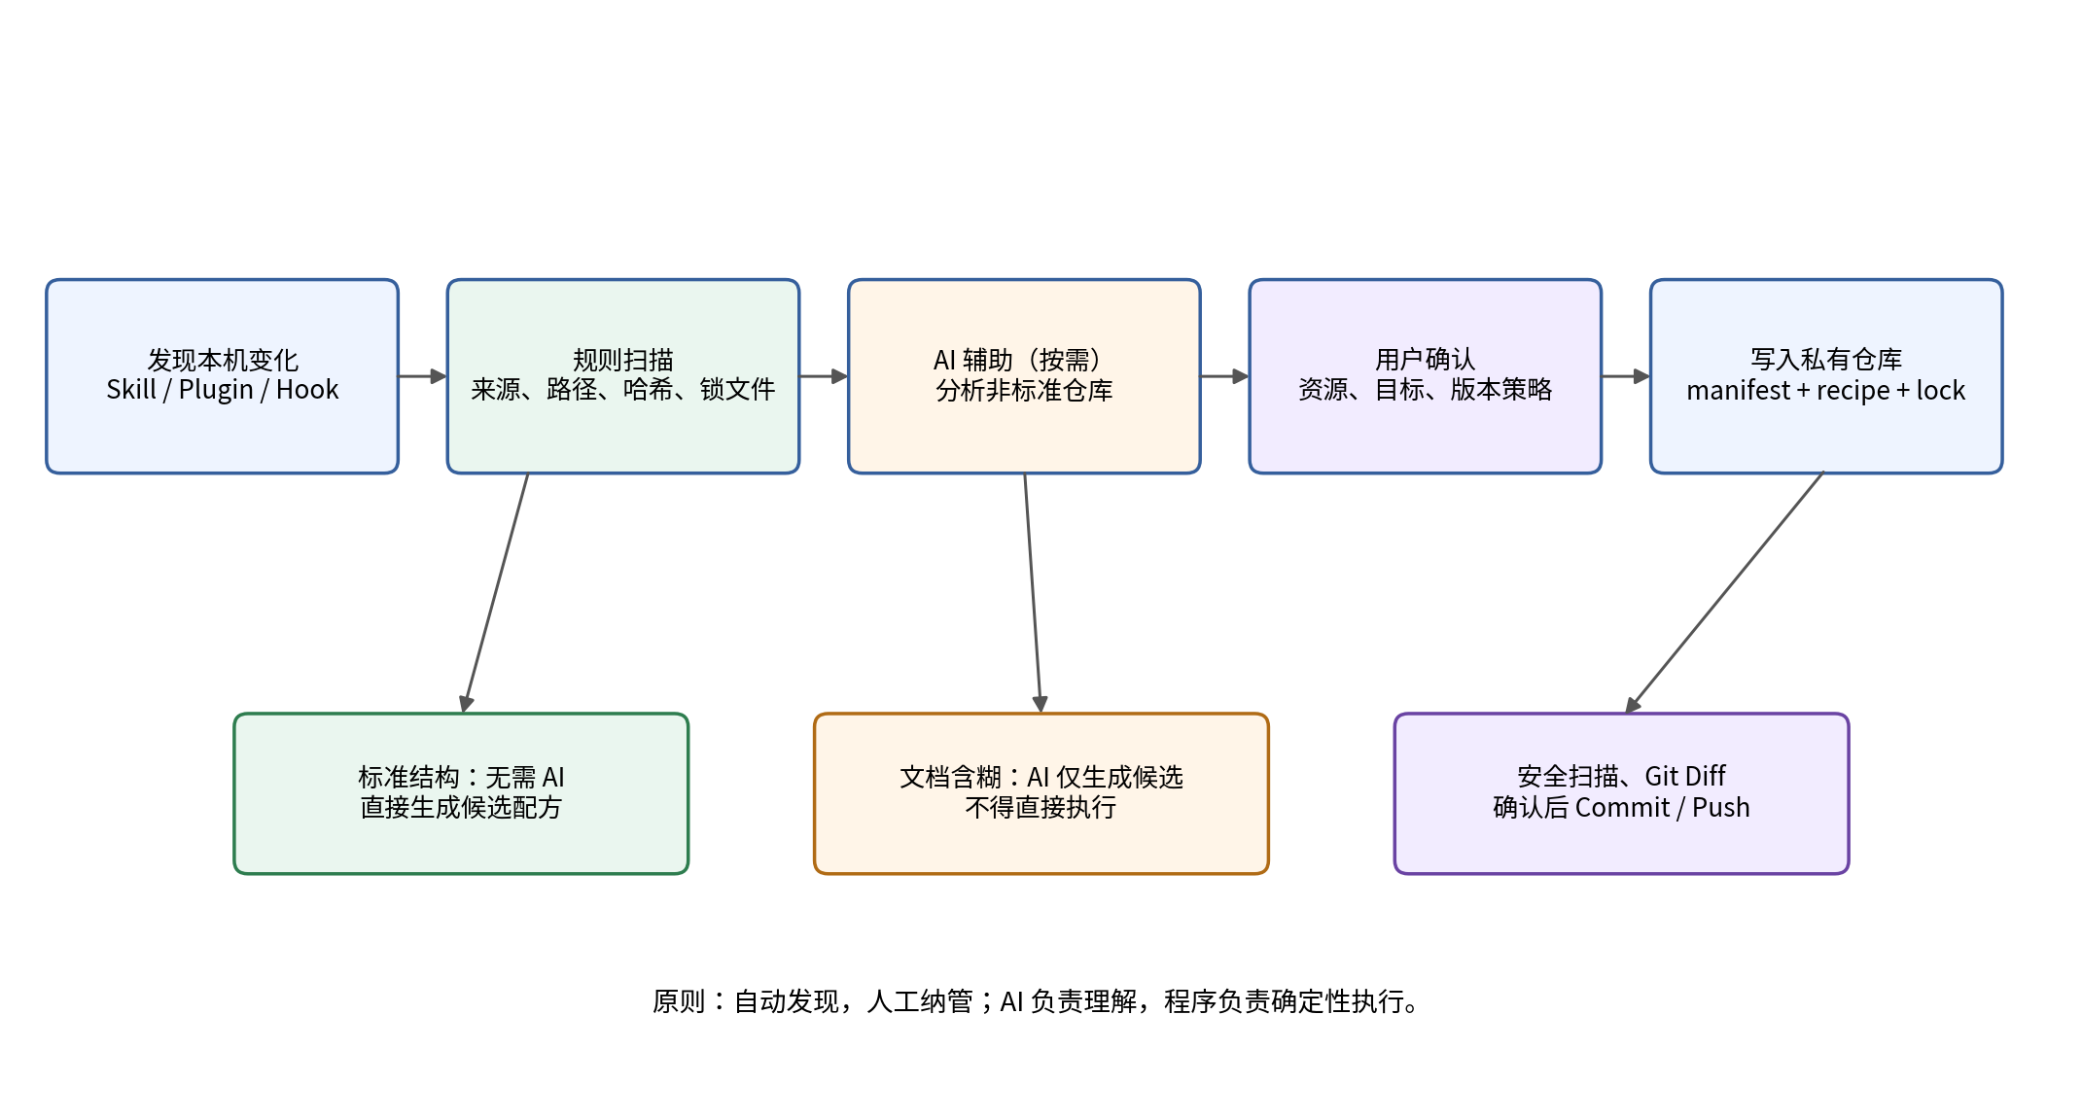
图 2：Capture 流程——从本机变化到结构化配置
1. Scanner 发现新增、删除或修改的资源。
2. Source Resolver 读取锁文件、Git Remote、Marketplace 状态、软链接和哈希。
3. Rule Analyzer 尝试识别标准目录和 Manifest。
4. 信息不足时调用 AI Recipe Assistant，生成候选配方。
5. 展示资源、来源、目标工具、版本策略、风险和证据。
6. 用户确认后更新 resources.yaml、recipes、lock.yaml。
7. 执行 Secret 扫描和 Git Diff，用户确认后 Commit/Push。

12.2 Restore：在另一台电脑重建环境
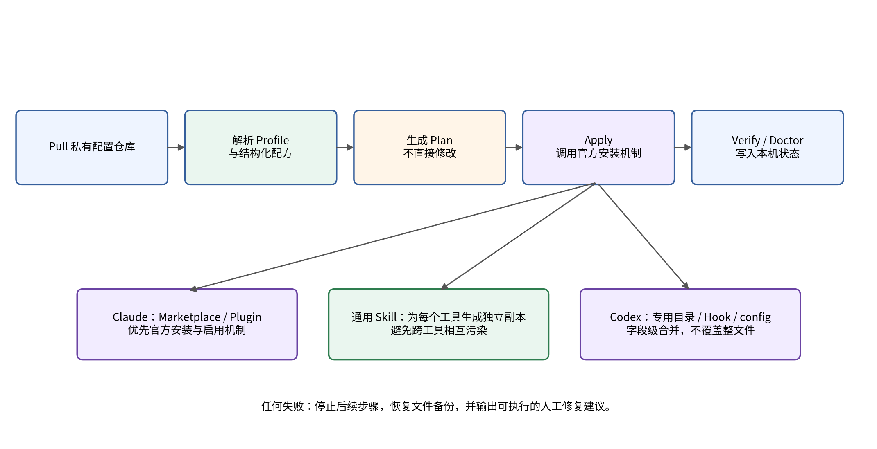
图 3：Restore 流程——从私有配置仓库到工具原生安装
1. Pull 私有配置仓库；检测未提交内容和分叉。
2. 选择或读取当前 Profile。
3. 解析资源和已确认配方，与本机状态比较。
4. 生成 Plan 并展示所有文件与 CLI 操作。
5. 用户确认后 Apply；调用 Claude/Codex 原生机制。
6. 执行 Verify / Doctor，并写入 state.json。

12.3 Update：上游更新
条件 | 行为
配方要求路径仍存在、兼容 | 按 versionPolicy 更新。
新增高风险 Hook 或权限 | 必须重新确认。
已记录路径消失 | 停止，标记 recipe-stale。
README 安装方法变化但结构兼容 | 可提示评审，不强制更换。
本机有修改 | 提示覆盖、保留 Patch、Vendor 或取消。

13. AI 介入机制

13.1 AI 是可选分析器，不是执行核心
场景 | 是否需要 AI
已确认配方的日常 restore | 不需要
标准 Marketplace / Plugin 结构 | 通常不需要
标准 npx-skills 元数据 | 通常不需要
陌生仓库、非标准目录 | 建议需要
README 多种安装方式冲突 | 建议需要
上游重大重构 | 需要重新分析
执行、复制、合并、回滚 | 不允许由 AI 自由执行

13.2 AI 输入
- 仓库目录树（限制深度与大小）。
- Manifest、package.json、marketplace.json、plugin.json。
- README、INSTALL、docs/claude、docs/codex 等候选文档。
- 本机当前安装状态和文件哈希。
- 用户目标工具、Scope、Profile 与安全策略。

13.3 AI 输出 Schema
candidateRecipe:
target: codex
driver: repository-layout
operations:
- copy-directory
- merge-json
- merge-toml
evidence:
- path: docs/codex.md
section: Personal Installation
- path: .codex/hooks.json
confidence: 0.91
risk: medium
requiresApproval: true

13.4 AI 安全边界
- AI 输出必须通过 JSON/YAML Schema 校验。
- AI 不得直接运行 curl | bash、Invoke-Expression 或管理员命令。
- 所有 run-command 步骤需要 Driver 白名单或人工审批。
- AI 不读取本机 Secret 明文。
- 发送云端模型前应去除用户名、绝对路径、Token 和公司内部信息。

14. 安全、隐私与权限

14.1 Secret 管理
environment:
GITHUB_TOKEN:
secretRef: github/pat
INTERNAL_API_KEY:
secretRef: company/internal-api
Secret Resolver 在运行时从本机 Secret Provider 读取实际值。配置仓库和日志不得记录真实值。

14.2 禁止提交内容
auth.json
*.env
*.secret.*
OAuth / Refresh Token
SSH private keys
Session / logs / SQLite state
Claude / Codex plugin cache
本机绝对路径 local.yaml

14.3 威胁模型
威胁 | 缓解措施
恶意上游安装脚本 | 默认只分析，不执行；命令白名单；高风险步骤人工确认。
Secret 泄漏到 Git | 提交前正则 + 熵扫描；阻止 Commit；日志脱敏。
配置覆盖 | 字段所有权、Plan、备份、原子写入。
多设备冲突 | Pull 前检查分叉；禁止 force push；建议 PR/手工合并。
AI 误判 | 候选配方必须确认；证据与可信度可见；执行由 Driver 完成。
公司数据进入个人仓库 | Profile 与仓库分离；公司资源可使用公司批准的独立仓库。

14.4 权限策略
风险等级 | 默认行为
low | 纯文本 Skill、只读检查，可允许自动应用。
medium | 写用户配置、注册 Plugin，需要 Plan 与确认。
high | 运行自定义脚本、网络上传、管理员权限，必须逐步确认。

15. 配置合并、冲突与回滚

15.1 字段所有权
ownership:
codex:
- features.hooks
- mcp_servers.github
claude:
- enabledPlugins.planning-with-files@planning-with-files
工具只能修改自己拥有的字段。用户未知字段、其他插件字段和未纳管 Hook 必须保留。

15.2 合并策略
文件 | 策略
JSON | 解析对象，按唯一 ID 合并；数组项去重；保持未知字段。
TOML | 按 Section 与 Key 修改；禁止重复 Section；尽量保留注释。
Markdown | 受管区块替换，local 区块保留。
目录 | 先部署到临时目录，验证后原子替换。
Plugin | 调用官方 CLI，不直接写缓存。

15.3 冲突处理
冲突 | 可选处理
本机修改与上游更新冲突 | 保留本机、覆盖、生成 Patch、Vendor、取消。
同名不同来源 Skill | 重命名资源 ID 或选择一个来源。
Hook 唯一 ID 冲突 | 显示双方命令与事件，人工选择。
仓库分叉 | 停止自动同步，用户先 Git 合并。
配方失效 | 停止 Apply，重新分析并确认新版配方。

15.4 回滚
Apply 前在 `~/.ai-config-sync/backups/<timestamp>/` 保存受影响文件、资源索引和 operations.json。
agent-sync rollback --last
agent-sync rollback --id 20260718-143000
对外部 CLI 安装的 Plugin，如果官方工具无法恢复旧版本，应标记“文件已回滚、外部安装部分需人工处理”，不能假装完全成功。

16. CLI 与交互设计

16.1 命令列表
命令 | 说明
setup | 初始化、关联、修复和重新配置。
status | 显示仓库、Profile、工具集成和 pending 状态。
scan | 只读扫描本机变化。
capture | 把本机变化纳入私有配置仓库。
plan | 显示准备安装、更新、删除的内容。
apply / restore | 执行已确认 Plan。
update | 检查并更新资源。
doctor | 验证依赖、配置、Hook、Plugin 和 Secret。
drift | 检测仓库期望状态与本机差异。
repair | 修复缺失的入口、Hook 或受管字段。
rollback | 恢复指定备份。
secret | 设置或检查本机 Secret 引用。

16.2 Plan 输出示例
Profile: home
Config repository: D:\Git\yyq-ai-config
CREATE Claude Marketplace: planning-with-files
CREATE Claude Plugin: planning-with-files@planning-with-files
UPDATE Codex config: features.hooks = true
MERGE Codex hooks.json: 6 managed entries
COPY Codex skill: planning-with-files
MANUAL GitHub token secretRef github/pat is missing
No OAuth, session or cache files will be changed.

16.3 非交互模式
CI 或脚本模式必须显式指定：
agent-sync plan --profile home --json
agent-sync apply --profile home --yes --allow-risk low
高风险操作不能仅凭 `--yes` 自动跳过确认，必须额外指定明确的 allow-risk 或配方白名单。

17. 数据结构与示例

17.1 本机关联配置
schemaVersion: 1
configRepository:
remote: git@github.com:yyq/yyq-ai-config.git
localPath: D:/Git/yyq-ai-config
profile: home
targets:
claude: true
codex: true
ai:
enabled: true
mode: analyze-only

17.2 Profile 示例
profile: company
extends: [base]
include:
resources:
- planning-with-files
- java-review
exclude:
resources:
- personal-mcp
security:
maxRisk: medium
allowAutomaticLatest: false
secrets:
provider: local-only

17.3 已确认配方示例
id: planning-with-files
source:
repository: OthmanAdi/planning-with-files
targets:
claude:
driver: claude-marketplace
marketplaceRepository: OthmanAdi/planning-with-files
marketplace: planning-with-files
plugin: planning-with-files
scope: user
requiredPaths:
- .claude-plugin/marketplace.json
codex:
driver: repository-layout
sourcePaths:
skill: .codex/skills/planning-with-files
hookManifest: .codex/hooks.json
hookScripts: .codex/hooks
operations:
- copy-skill
- merge-hook-manifest
- copy-hook-scripts
- merge-toml: { path: features.hooks, value: true }
requirements: [python, git-for-windows]
versionPolicy: latest-confirm
risk: medium

17.4 state.json 示例
{
"profile": "home",
"lastAppliedCommit": "abc123",
"installed": {
"planning-with-files": {
"claude": {"status": "installed", "version": "3.5.1"},
"codex": {"status": "installed", "version": "3.5.1"}
}
},
"lastSuccessfulApply": "2026-07-18T14:30:00-07:00"
}

18. 测试与验收

18.1 测试层次
测试 | 内容
单元测试 | Schema、路径归一化、合并算法、风险判断、状态机。
Driver 测试 | Claude Marketplace、npx-skills、repository-layout 的命令与结果。
集成测试 | 临时 HOME 中安装 Skill、Plugin、Hook，再执行 restore 和 rollback。
幂等测试 | 同一 setup/apply 连续执行两次，第二次必须无变化。
破坏测试 | 中途断电、CLI 失败、配置损坏、Git 分叉、目录已存在。
安全测试 | Secret 扫描、命令注入、路径穿越、恶意仓库脚本。
跨平台测试 | Windows 优先；后续 macOS/Linux。

18.2 MVP 验收标准
- 新电脑运行一次 setup 能关联已有私有仓库，不重复 Clone。
- 已安装的 Claude Plugin 可被扫描并记录来源，另一台电脑通过官方机制恢复。
- 普通 Skill 可分别部署到 Claude 和 Codex，并保持独立目录。
- planning-with-files 类资源可记录 Claude 与 Codex 不同配方。
- 所有配置修改前可 Plan，且 Apply 前自动备份。
- settings/config/hooks 不做整文件覆盖。
- 重复 setup/apply 不产生重复 Hook 或重复配置。
- 存在未提交修改或 Git 分叉时，不自动 Pull/Push。
- Secret 不进入仓库或日志。
- 已确认配方的 restore 不需要 AI。
- 陌生仓库的 AI 分析只生成候选配方，不直接执行。
- Doctor 能指出缺少依赖、Plugin 未启用、Hook 不触发和 Secret 缺失。

18.3 关键场景测试矩阵
场景 | 期望结果
重复 setup | No changes；不 Clone、不重复 Hook。
本地已有同 Remote 仓库 | 直接关联。
本地已有不同 Remote 目录 | 停止并提示。
Claude Plugin 已安装但未启用 | 只修复启用状态。
Codex hooks.json 已有其他 Hook | 合并受管条目并保留其他条目。
上游专用目录删除 | 标记配方失效并停止。
通用 Skill 同时目标 Claude/Codex | 生成两份独立安装。
发现疑似 API Key | 阻止 Commit。

19. 开发计划与里程碑

19.1 技术选型
部分 | 建议
核心语言 | TypeScript + Node.js
CLI | Commander.js 或类似轻量 CLI 框架
Schema | Zod + JSON Schema 导出
YAML/TOML | yaml、smol-toml 或等价库
Git | 调用系统 Git；必要时封装 simple-git
文件监听 | 第一版不常驻；扫描 + 可选 chokidar/计划任务
测试 | Vitest / Jest，配合临时 HOME
发布 | npm 包 + GitHub Release

19.2 分期
阶段 | 范围 | 退出条件
M0 原型 | setup、两个仓库、Scanner、普通 Skill、Profile、Plan | 两台 Windows 电脑可重建普通 Skill。
M1 可用版 | Claude Plugin、Codex Adapter、配置合并、幂等、备份回滚 | planning-with-files 类资源可完整恢复。
M2 智能版 | Source Analyzer、AI 候选配方、Update、Drift、Secret 引用 | 陌生仓库可经评审纳管。
M3 增强版 | MCP、计划任务、Bitwarden/KeePassXC、团队仓库 | 个人与公司配置安全分离。

19.3 建议首批开发顺序
1. 定义 Schema：resources、recipe、profile、state。
2. 实现 setup 探测与本机关联。
3. 实现 Scanner 与 Inventory。
4. 实现 Plan/Apply/Backup 基础框架。
5. 实现 generic-skill Driver。
6. 实现 Claude Marketplace Driver。
7. 实现 Codex repository-layout Driver。
8. 实现 Config Merger 与字段所有权。
9. 实现 Doctor 与幂等测试。
10. 最后加入 AI Recipe Assistant。

20. 风险与开放问题
问题 | 当前决策/建议
不同版本 Claude/Codex 的配置机制变化 | Adapter 按版本声明兼容范围；Doctor 检查版本。
任意仓库安装方式无法统一识别 | 首次规则 + AI 分析 + 用户确认；保存配方后确定性执行。
TOML 注释保留困难 | 选择保留格式的解析器，或局部文本 Patch；必须有回归测试。
Plugin CLI 命令随版本变化 | Driver 中集中适配，不在配置仓库硬编码所有命令。
公司安全政策 | 允许使用独立公司配置仓库，并在公司 Profile 禁用云端 AI 分析。
多人同时修改私有配置仓库 | 第一版依赖 Git 冲突处理；后续可引入 PR 工作流。
Hook 触发面不一致 | Verifier 记录 CLI/App/IDE Surface，不只判断文件存在。
第三方来源删除或转私有 | 支持 locked Commit 与 vendored 快照。

20.1 首版必须确认的产品决定
- 默认版本策略：建议 home=latest-confirm，company=locked。
- 默认安装方式：通用 Skill 使用独立复制，不使用共享可写软链接。
- 自动 Git 行为：默认不自动 Commit/Push，由用户确认。
- AI Provider：作为插件接口，首版允许关闭。
- 公司配置：是否与个人 Profile 共仓库，取决于公司政策；架构需支持多配置仓库。

附录 A：典型用户流程

A.1 第一台电脑初始化
1. npx ai-config-sync setup --config-path D:\Git\yyq-ai-config --profile home
2. setup 验证已有仓库并建立关联
3. 安装 Claude Plugin 和 Codex Skill/Hook 入口
4. scan 当前资源
5. capture 选择需要纳管的 Skill/Plugin
6. 用户确认后 Commit/Push

A.2 第二台电脑恢复
1. npx ai-config-sync setup --repo git@github.com:yyq/yyq-ai-config.git --profile company
2. setup Clone 或关联已有仓库
3. agent-sync plan
4. 用户检查公司 Profile 排除项
5. agent-sync apply
6. agent-sync doctor

A.3 安装新 Skill 后
1. 用户用任意方式安装 Skill
2. 下次打开 Claude/Codex，SessionStart 轻量扫描发现变化
3. /config-sync:capture
4. 标准资源直接生成候选；非标准来源按需由 AI 分析
5. 用户确认来源、目标工具和版本策略
6. 更新私有配置仓库

附录 B：Definition of Done
- 代码通过单元、集成、幂等和安全测试。
- 所有写操作都有 Plan、备份、日志和失败处理。
- setup 在已有仓库、重复执行、目录冲突、Git 分叉场景均有明确行为。
- 至少支持一个真实 Claude Plugin、一个 Codex 专用集成和一个通用 Skill。
- AI 关闭时，已确认资源仍可完整 restore。
- 私有仓库模板、Schema、示例和迁移说明齐全。
- 用户文档包含安装、capture、restore、update、rollback 和常见故障。
最终结论：建议按本文件进入 M0/M1 开发。第一版先把“幂等 setup、两个仓库、普通 Skill、Claude Plugin、Codex 专用集成、Plan/Apply/Doctor”做稳定，再接入 AI 配方助手。

